Sistema de Gestión de Biblioteca
Documentación Técnica de Base de Datos

Tabla de contenido
1. Descripción del Escenario y Reglas de Negocio 3
1.1 Descripción General 3
1.2 Entidades Clave 3
1.3 Reglas de Negocio 3
2. Diagrama Entidad–Relación (Notación Chen) 4
2.1 Diagrama 4
2.2 Relaciones y Cardinalidades 4

1. Descripción del Escenario y Reglas de Negocio

1.1 Descripción General
Una biblioteca pública requiere un sistema para gestionar su catálogo de libros, socios, préstamos, devoluciones, multas y reservas de material bibliográfico. El sistema garantiza la integridad de los datos, automatiza el cálculo de multas por retraso y permite consultas eficientes sobre el estado del inventario y el comportamiento de los socios.

1.2 Entidades Clave
Entidad | Descripción
Libro | Material bibliográfico identificado por ISBN
Autor | Persona que escribe uno o varios libros
Editorial | Empresa que publica libros
Categoría | Clasificación temática de los libros
Ejemplar | Copia física de un libro disponible en la biblioteca
Socio | Persona registrada que puede realizar préstamos
Préstamo | Registro de entrega de un ejemplar a un socio
Devolución | Registro de retorno de un ejemplar prestado
Multa | Cargo económico por devolución tardía
Tarifa_Multa | Tabla de tarifas de cobro por día de retraso
Reserva | Solicitud anticipada de un ejemplar no disponible
Empleado | Personal que gestiona los préstamos

1.3 Reglas de Negocio
- Un libro puede tener múltiples autores y varios ejemplares físicos.
- Un socio puede tener hasta 3 préstamos activos simultáneos.
- Si la devolución ocurre después de la fecha límite, se genera automáticamente una multa calculada por días de retraso según la tarifa vigente.
- Un socio con multas pendientes no puede realizar nuevos préstamos.
- Los ejemplares pueden ser reservados si están en préstamo.
- Cada préstamo y reserva es registrado por un empleado responsable.
- Un ejemplar solo puede estar asociado a un préstamo activo a la vez.
- La tarifa de multa es global y se almacena en la tabla Tarifa_Multa.

2. Diagrama Entidad–Relación (Notación Chen)

2.1 Diagrama
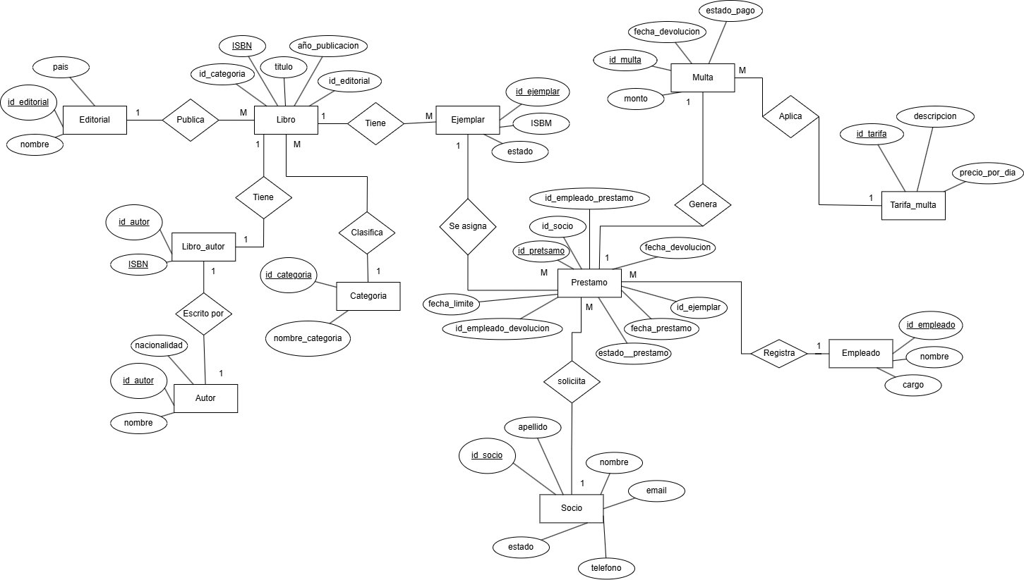
Figura 1. Diagrama ER en notación Chen — Sistema de Gestión de Biblioteca

2.2 Relaciones y Cardinalidades
Relación | Entidades | Cardinalidad | Descripción
Publica | Editorial – Libro | 1 : M | Una editorial publica muchos libros
Tiene | Libro – Ejemplar | 1 : M | Un libro tiene varios ejemplares físicos
Clasifica | Libro – Categoría | M : 1 | Varios libros pertenecen a una categoría
Escrito por | Libro – Autor | M : M | Resuelta con tabla intermedia Libro_Autor
Se asigna | Ejemplar – Préstamo | 1 : M | Un ejemplar puede tener varios préstamos históricos
Solicita | Socio – Préstamo | 1 : M | Un socio realiza múltiples préstamos
Registra | Empleado – Préstamo | 1 : M | Un empleado procesa múltiples préstamos
Genera | Préstamo – Devolución | 1 : 1 | Cada préstamo genera una única devolución
Genera Multa | Devolución – Multa | 1 : 0..1 | Solo se genera multa si hay retraso
Aplica | Multa – Tarifa_Multa | M : 1 | Varias multas usan la tarifa vigente
Solicita Reserva | Socio – Reserva | 1 : M | Un socio puede tener varias reservas

